Сольфеджио 3 класс
Правило
Главные трезвучия мажора и гармонического минора – тоническое на I ступени (T, t), субдоминантовое на IV ступени (S, s), доминантовое на V ступени (D).
Обращение – это перенос нижнего звука на октаву вверх. Каждое трезвучие имеет два обращения. Первое обращение называется секстаккордом (в минорном ладу это t₆, s_{6,} D₆), второе обращение – квартсекстаккордом (в минорном ладу это t₆₄, s_{64,} D₆₄).
Задание
- Записать и спеть гамму Ми♭ мажор.
- Записать в Ми♭ мажоре главные трезвучия с обращениями.
- Переписать ритмическую строчку, поделить на такты в размере 2/4, прохлопать со счётом вслух:
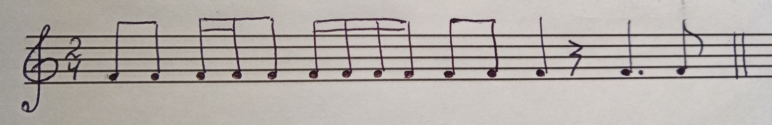

- Спеть номера из учебника Калмыкова, Фридкина:
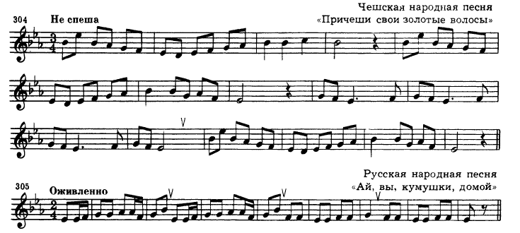

Запись гаммы, главных трезвучий с обращениями и ритма сфотографировать и прислать своему учителю на почту или WhatsApp до 27 апреля 2020 г.:
Кремянская Светлана Игоревна (lana.kremyanskaya.65@bk.ru), +7 (905)039 29 77
Стрельникова Наталья Анатольевна strnat.2013@yandex.ru, +7(917)864 05 40

